**Nama : Farhan Kurniawan**

**NIM : 2311103073**

**Kelas : SE-07-02**

**Link Github :** [**https://github.com/farkurr/KPL_FARHANKURNIAWAN_2311104073_SE-07-02.git**](https://github.com/farkurr/KPL_FARHANKURNIAWAN_2311104073_SE-07-02.git)

1. Kelas Penjumlahan.cs

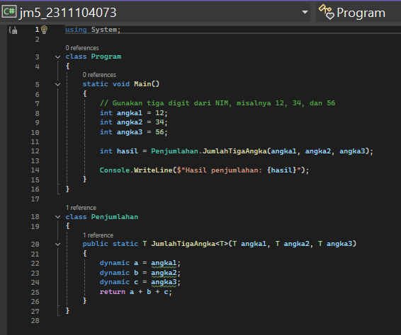

1. Main () – Program Utama

Dalam metode Main(), tiga variabel angka1, angka2, dan angka3 dideklarasikan dengan nilai 12, 34, dan 56, yang kemudian dikirim sebagai argumen ke metode JumlahTigaAngka dari kelas Penjumlahan untuk dihitung jumlahnya. Hasil penjumlahan yang dikembalikan oleh metode tersebut disimpan dalam variabel hasil, lalu ditampilkan ke konsol menggunakan Console.WriteLine().

1. Penjumlahan – Kelas dengan Method Generic

Method JumlahTigaAngka<T> adalah **generic method**, yang berarti dapat menerima tipe data apa saja (T), dan menggunakan dynamic agar tetap memungkinkan operasi penjumlahan meskipun T bisa berupa berbagai tipe data. Pernyataan return a + b + c; digunakan untuk mengembalikan hasil penjumlahan tiga angka tersebut.

1. Output:

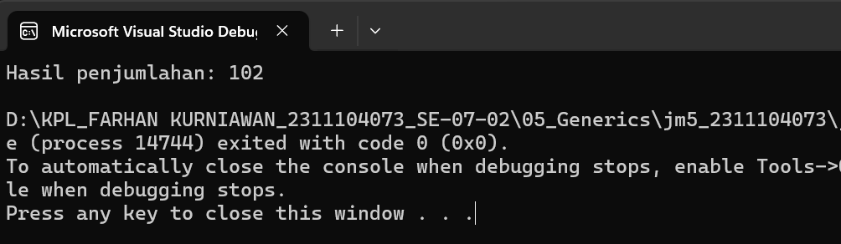

1. Kelas SimpleDataBase.cs

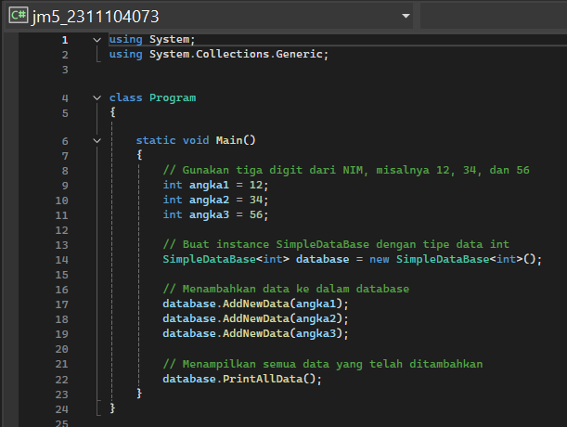

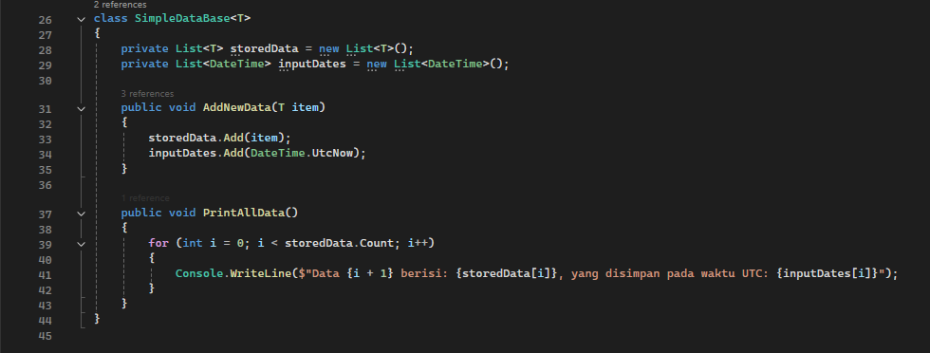

1. Fungsi Main() dalam Program

Program mendeklarasikan tiga angka yang diambil dari tiga digit NIM, yaitu angka1 = 12, angka2 = 34, dan angka3 = 56, lalu membuat objek dari SimpleDataBase dengan tipe data int menggunakan SimpleDataBase<int> database = new SimpleDataBase<int>();. Setelah itu, program menambahkan angka-angka tersebut ke dalam database dengan metode AddNewData(), dan akhirnya memanggil metode PrintAllData() untuk menampilkan semua data yang telah disimpan.

1. Kelas SimpleDataBase<T> (Kelas Generik)

Kelas ini berfungsi sebagai penyimpanan sederhana dengan kemampuan mencatat waktu saat data ditambahkan. Terdapat dua atribut utama, yaitu storedData, sebuah List yang menyimpan data yang ditambahkan, dan inputDates, sebuah List yang mencatat waktu penyimpanan data. Kelas ini memiliki dua metode, yaitu AddNewData(T item), yang menambahkan data ke storedData dan mencatat waktu penyimpanannya ke inputDates menggunakan DateTime.UtcNow, serta PrintAllData(), yang melakukan iterasi terhadap seluruh data yang telah disimpan dan mencetak setiap data beserta waktu penyimpanannya.

1. Output:

